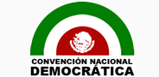
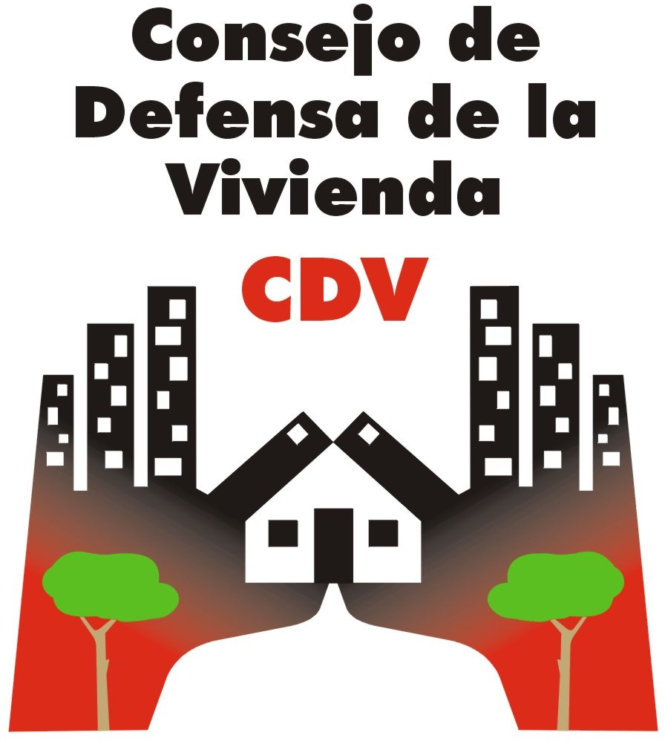
ORGANIZACIONES URBANO POPULARES
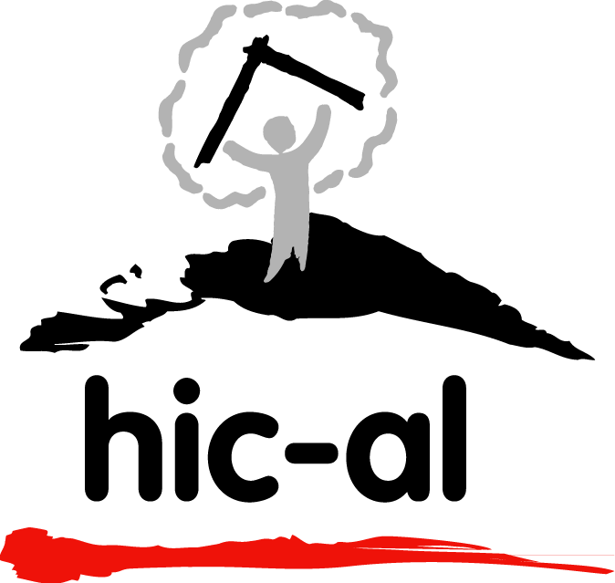
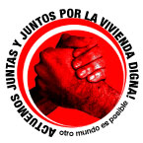

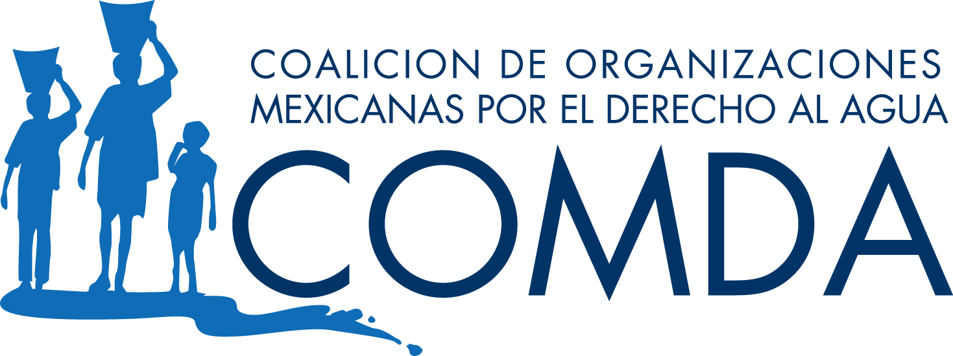
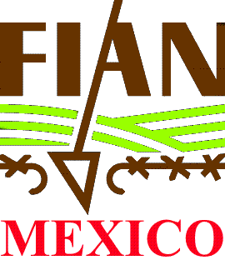

FORO SOCIAL MUNDIAL

Posicionamiento Derecho a la Ciudad y al Hábitat

México D.F., 23 de enero de 2008

El Foro Social Mundial es un espacio de debate democrático de ideas, de formulación de propuestas, de intercambio de experiencias y de articulación de movimientos sociales, redes, organismos no gubernamentales y otras organizaciones de la sociedad civil. Las entidades de la sociedad civil reunidas desde el I FSM en 2001, discutimos y asumimos el desafío de construir un modelo sustentable de sociedad y vida urbana, basado en los principios de solidaridad, libertad, equidad, dignidad y justicia social. Uno de sus fundamentos debe ser el respeto a las diferentes culturas urbanas y el equilibrio entre lo urbano y lo rural.

Hoy la ciudad se erige como el motor del desarrollo, como un actor central de la competitividad internacional, como interlocutor de las corporaciones trasnacionales que promueven y controlan los procesos de globalización económica. Aceptar esta lógica es aceptar la inviabilidad y el abandono del ámbito rural, que facilita la apropiación de los recursos naturales, la tierra y los saberes populares por quienes controlan la economía mundial; contribuye también a profundizar la desarticulación de las luchas sociales. El derecho a la ciudad sólo puede tener sentido en tanto exista también el derecho a habitar con dignidad el campo.

En este marco se inició el proceso para la formulación de una Carta Mundial por el Derecho a la Ciudad. A partir del 2001, y en ocasión de los encuentros anuales del FSM y de los Foros Sociales regionales, se ha venido trabajando sobre los contenidos y las estrategias de difusión y promoción de la Carta.

En México las redes y organizaciones sociales y civiles de diversas ciudades hemos confluido en un espacio de articulación que tiene como ejes principales de lucha la Producción Social de la Vivienda y el Derecho a la Ciudad. En correspondencia con lo anterior hemos asumido una posición crítica, propositiva y de movilización en oposición modelo actual de crecimiento de las ciudades que siembra casitas todas iguales, cada vez más pequeñas y costosas; que cual plantaciones enormes se imponen en perjuicio de campos de cultivo y territorios indígenas, desmantelando formas de vida comunitarias, sobreexplotando y contaminando mantos acuíferos y ríos. Nos oponemos a esta política pública que piensa en la vivienda, el hábitat y la ciudad sólo como mercancías y no como derechos de todo/a ciudadano/a.

Quienes confluimos en México en estos espacios estamos encaminando nuestras acciones en mejorar las condiciones de vida de los habitantes de la ciudad ya que, a pesar de avances en el diseño y ejecución de políticas públicas para el ejercicio de derechos, consideramos que es necesario incrementar esfuerzos, recursos y voluntades tanto de la sociedad civil como de los tres niveles de gobierno.

Con motivo de la Jornada de Acción Global en el marco del FSM 2008, organizaciones sociales, civiles, redes ciudadanas nacionales e internacionales convocamos a participar de las actividades a realizarse en la Ciudad de México del 23 al 25 de enero, dentro de la Carpa Derecho a la Ciudad y al Hábitat, donde reflexionaremos sobre la problemática, las acciones y propuestas ciudadanas para mejorar la calidad de vida de nuestras comunidades urbanas y rurales.

Fundamentos y motivaciones

El Derecho a la Ciudad es un eje estratégico para avanzar en la calidad de vida, ya que es un derecho integral e integrado por un conjunto de derechos que permiten ubicar un horizonte hacia donde trabajar y dirigir políticas, programas y proyectos. El planteamiento cristaliza las demandas y propuestas que por décadas se han impulsado desde una diversidad de movimientos populares, sociales y ciudadanos, con una visión de transformación de las condiciones de vida, que alcanza a ubicar las causas de los problemas y que en razón de ello propone alternativas con visión de futuro e integrales, las cuales beneficiarían también al campo.

El Derecho a la Ciudad como eje programático tiene un proceso de avance desde inicios de la década de los 90, a partir de la articulación de una diversidad de sujetos con una opción transformadora.

El alto potencial de desarrollo humano que caracteriza la vida en las ciudades enfrenta múltiples y complejos procesos que plantean grandes desafíos y problemas a la convivencia social ya que:. “... los modelos de desarrollo implementados en la mayoría de los países empobrecidos se caracterizan por establecer niveles de concentración de renta y de poder que generan pobreza y exclusión, contribuyen a la depredación del ambiente y aceleran los procesos migratorios y de urbanización, la segregación social y espacial y la privatización de los bienes comunes y del espacio público

Las ciudades están lejos de ofrecer condiciones y oportunidades equitativas a sus habitantes. La población urbana, en su mayoría, está privada o limitada –en virtud de sus características económicas, sociales, culturales, étnicas, de género y edad- para satisfacer sus más elementales necesidades y derechos. Contribuyen a ello las políticas públicas, que al desconocer los aportes de los procesos de poblamiento popular a la construcción de ciudad y de ciudadanía, violentan la vida urbana.”

La Carta Mundial del Derecho a la Ciudad es un esfuerzo ciudadano y un instrumento dirigido a contribuir con las luchas urbanas y con el proceso de reconocimiento, en el sistema internacional de los derechos humanos, del derecho a la ciudad. El derecho a la ciudad se entiende como un derecho colectivo de los habitantes de las ciudades, en especial de los grupos vulnerables y desfavorecidos, que les confiere la legitimidad de acción y de organización, con el objetivo de alcanzar el pleno ejercicio del derecho a condiciones de vida adecuados, basado en los principios de sustentabilidad y justicia social, lo que redituaría en el campo al evitar la depredación de sus recursos naturales.

La iniciativa se orienta a luchar contra todas las causas y manifestaciones de la exclusión: económicas, sociales, territoriales, culturales, políticas y psicológicas. Se plantea como respuesta social, contrapunto a la ciudad-mercancía y como expresión del interés colectivo. Se concibe como un instrumento capaz de promover y garantizar el derecho de todos a la ciudad, en sus múltiples dimensiones y componentes. A su vez, establecería bases para una relación más equitativa, más sustentable, más armónica y justa, entre ciudad y campo.

Principios, naturaleza y alcance

El propósito es construir un instrumento universal y compacto que pueda ser adoptado por el Sistema de Naciones Unidas, los sistemas regionales de derechos humanos y los gobiernos, como instrumento jurídico o al menos como referente básico en la definición y adopción del Derecho a la Ciudad como un nuevo derecho humano. La Carta se concibe en consecuencia como instrumento de derechos humanos, orientado principalmente a organizaciones civiles y movimientos sociales y paulatinamente se ha abierto a la incorporación de autoridades locales, organismos internacionales y otros actores públicos, privados y sociales

La Carta se fundamenta, en primer término, en el principio de libre determinación: pieza clave del sistema jurídico internacional y principio rector tanto del Pacto Internacional de Derechos Civiles y Políticos como del que establece los Derechos Económicos, Sociales y Culturales (PIDESC).

También en los principios de no discriminación, interdependencia e indivisibilidad de los derechos humanos, igualdad y no discriminación, atención prioritaria a las personas y colectivos en situación de vulnerabilidad, no regresividad, realización progresiva, sudsidiariedad, solidaridad, cooperación y sostenibilidad responsable.

En lo específico urbano, la Carta se sustenta en los siguientes principios:
- Ejercicio pleno de la ciudadanía.
- Función social de la ciudad y de la propiedad urbana: equidad distributiva y usufructo pleno por parte de todos los habitantes de los recursos, bienes y servicios de la ciudad.
- Gestión democrática de la ciudad.
- Producción democrática de la ciudad y sus espacios habitables.
- Manejo sustentable y responsable de los recursos naturales y energéticos en la ciudad y su entorno.
- Disfrute democrático de la ciudad: la ciudad como espacio abierto al intercambio, el encuentro, el ocio, la recreación y la creatividad colectiva.

El Derecho a la Ciudad es interdependiente de todos los derechos reconocidos, concebidos integralmente, y está abierto a incorporar nuevos derechos. En los que se incluye el derecho al trabajo en condiciones equitativas y satisfactorias, a la seguridad social; el derecho a construir y hacer ciudad, al agua y la alimentación, la vivienda, los servicios públicos y el uso democrático de los espacios públicos; a la salud, la educación y la cultura; al desarrollo y a un medio ambiente sano. Incluye el respeto a las minorías y a la pluralidad étnica, racial, sexual y cultural, y establece una relación más justa y digna entre ciudad y campo.

A partir de los elementos expuestos, las redes convocantes de la carpa, en el marco del Foro Social Mundial 2008 en México (23 al 25 de enero), hacen un llamado a los movimientos sociales, a las organizaciones civiles, a los habitantes del campo y la ciudad, a los diferentes sectores, a la ciudadanía en general y a los tres niveles de gobierno, a analizar, debatir y socializar las experiencias de lucha por la inclusión, la democracia participativa, la justicia, la equidad y un hábitat digno, en un marco de pluralidad de ideas que buscan concretar el derecho de todas y todos a una vida digna.

Organizaciones urbanas:

Patria Nueva, Unión Popular Revolucionaria Emiliano Zapata (UPREZ), Unión Popular Valle Gómez, El Barzón de la Ciudad de México, Comité de Lucha Popular (CLP), Asamblea de Barrios de la Ciudad de México, Unión de Colonias Populares, CCAT-UCAI, Frente de Lucha Inquilinaria Ricardo Flores Magón, Azcatl A.C., Frente Popular Francisco Villa, Redes Sociales de Izquierda, Central Unitaria de Trabajadores (CUT), UCISV 11 de Noviembre, Movimiento de Lucha Popular, ARCTZA A.C., Unión Popular Telistlahuaca, Alfonso XIII, Movimiento Vecino A.C., UNOS, Unión Popular Benita Galeana, Hogar Ciudadano, Coordinadors de Unidades Habitacionales del Infonavit, Taller Salud y Naturaleza, Unión de Colonos, Inquilinos y Solicitantes de Vivienda de Veracruz-UCISV-Ver Poblador@s, A.C., Unión de Colonos de Santo Domingo. Centro Operacional de Vivienda y Poblamiento, A.C. (COPEVI), Casa y Ciudad, A.C.

Colectivos nacionales:

Consejo de Defensa de la Vivienda (CDV)
Coalición de Organizaciones Mexicanas por el Derecho al Agua (COMDA)

Organizaciones internacionales:

Coalición Internacional para el Hábitat (HIC)
Alianza Internacional de Habitantes (AIH)
FIAN-México

Preámbulo de la versión actual del proyecto de Carta Mundial por el Derecho a la Ciudad, Septiembre 2005. Este y otros documentos relacionados con el proceso internacional de debate de la Carta y avances en los diversos países están disponibles en www.hic-al.org

